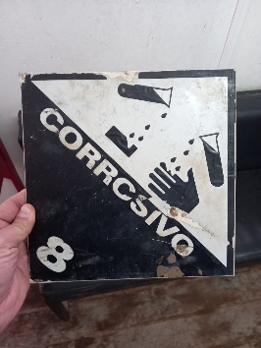

**Medidas: 25 x 25**

**Medidas:**

25 CM

30 CM

**PRODUCTO NO CLASIFICADO**

**1992**

**30**

**1993**

**33**